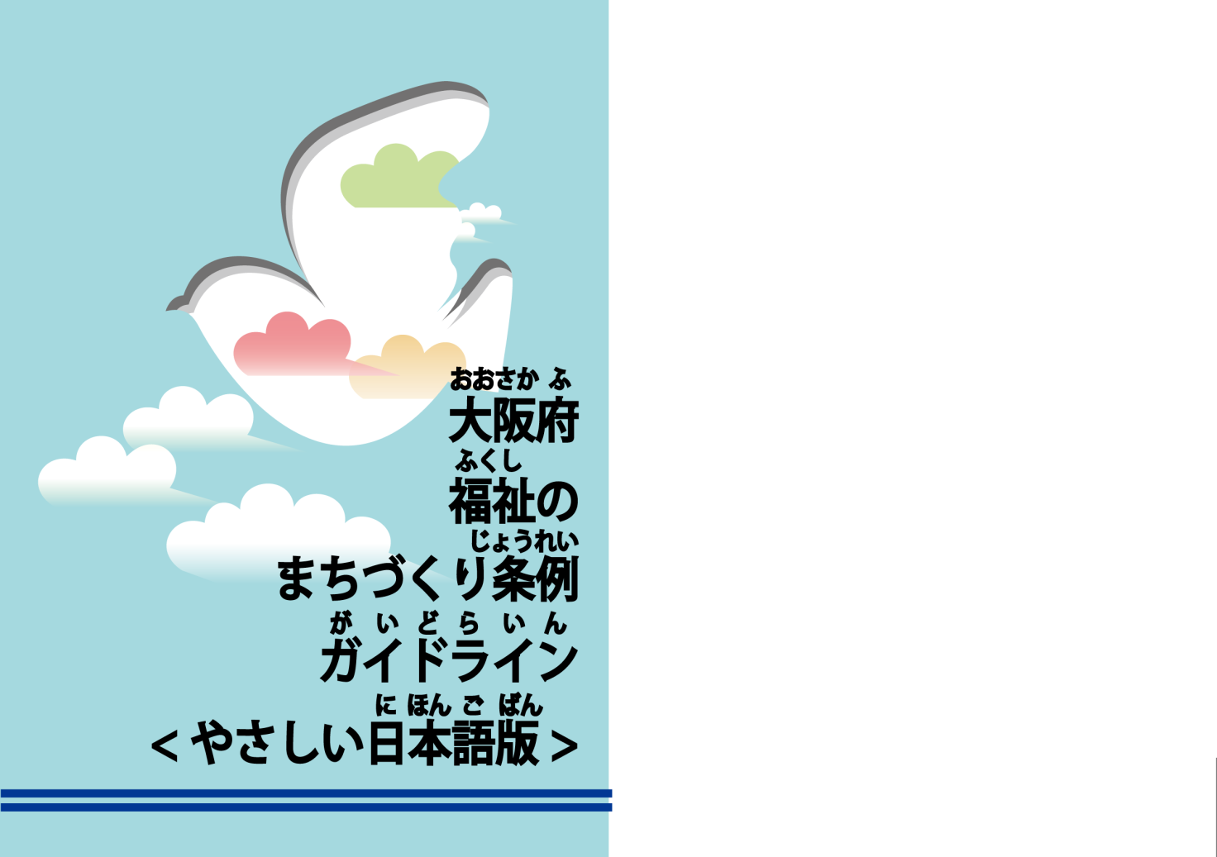

|  |
| --- |
|  |
| １　はじめに　　　　　　　　　　　　　　　　　　　　　　　　　　　　　　　　　1  ２　のまちづくりとは　　　　　　　　　　　　　　　　　　　　　　　　　　　2  ３　のまちづくりを　めるために　なこと　　　　　　　　　　　　　　　3  ４　を　てようとするときに　えること　　　　　　　　　　 　　　　　　17  ５　を　するときに　えること　　　　　　　　　　　　 　　　　　　　25  ６　と　のまちづくり　の　きが  な　について　　　　　　　　　　　　　　　　　　　　　　　　　　　33  ７　と　のまちづくり　を  らなければいけない　の　と　　　　　　　　　　　　　　　　　34  ８　と　のまちづくり　を  　　る　が　な　と　　　　　　　　　　　　　　　　　　　　　37  ９　が　な　の　と　　　　　　　　　　　　　　　　　　39  １０　　　　　　　　　　　　　　　　　　　　　　　　　　42  にした　　　　　　　　　　　　　　　　　　　　　　　　　　　　　　　　46 |

|  |
| --- |
| **１　はじめに** |

２８４に　し　２９１２に　　しをした

　の　まちづくり　　（「」と

します。）では　と　　の　まちづくり　がめた　や　ましい　に　ついて　しています。

　の　まちづくり　　<やさしい>は

の　を　わかりやすくしたものですので　　を

えていたり　している　がありますので　ごください。

しくは　を　ごください。

が　ごや　の　おなどと　の　まちづくりについて

しえる　きっかけと　なれば　いです。

なお　とは　に　では　「」「」と

われています。

|  |
| --- |
| **２　のまちづくりとは** |

のまちづくりとは　すべてのが　して　に　かけられる

まちづくりのことです。

では　すべてのが　にでき　らしく　に

することができる　「のまちづくり」を　めるため

５４に　「　のまちづくり　（「のまちづくり

」と　します。）」を　りました。

　　がめた　「、の　の　の　に

する（「」と　します。）」とともに　で

いやすい　を　てるときに　らなければいけないを　り

すべてのが　かけやすい　まちづくり　いやすい　まちづくりを

めています。

|  |  |
| --- | --- |
| **３　のまちづくりを　めるために　なこと** | |
|  | |
| **Ａ** | **さまざまなへの** |

には　さまざまなが　しています。

　おりや　がいだけでなく　しているや　どもをれている

けがをしている　など　がよくわからないもいます。

　すべてのが　して　にかけられるよう　っていることを　し

さまざまなが　に　できるよう　まちづくりを　めることが　です。







　ののは　さまざまな　「っている」について　まとめたものです。

・いすをっている

・おり

・をっている　　など

・がまったくこえない

・がこえにくい

・おり　など

・がまったくえない

・がえにくい

・おり　　など

・がよくわからない

・がにくい

・がいのある　など

**すべての**

**「くこと」に**

**っている**

**「えること・すること」に**

**っている**

**「ること」に**

**っている**

**「くこと」にっている**

|  |  |
| --- | --- |
| **Ｂ** | **まちづくりや　における** |

**（イ）とは**

は　はじめから　すべてのが　いやすいよう　まちを

する　えのことです。

**（ロ）の　７つのまりごと**

　は　の　・さんが

えたものです。

が　しくされるために　の　7つのまりごとが

されています。

　(１)　すべてのが　に　えること

　(２)　に　えること

　(３)　いが　で　すぐ　わかること

　(４)　な　が　すぐ　わかること

　(５)　うっかり　まちがえたり　に　つながらない　であること

　(６)　ないでも　に　えること

　(７)　ったり　ったりしやすい　の　きさにすること

**（ハ）を　させるために**

　まちづくりや　における　を　するためには

の５つのことが　です。

　(１)　なものとしない

　(２)　を　うの　を　く

　(３)　を　うの　っているを　する

　(４)　のを　よくいて　しう

　(５)　が　したあとも　よりいやすくするために　しをする

**（ニ）は　を　つくるを　に**

　では　をてるときに　をうや

をてるなど　みんなで　えを　しうことが

であるとしています。

をうの　や　を　に　しい　をてるには

しっかりと　しなければなりません。

　すべてのが　いやすいとするため　がしたも　よりよい

に　するため　しをすることが　です。

このを　「」といいます。

　　　のは　の　を　します。

(1)

どんなを　てるか

みんなで　をてる

(4)

を　もっと

いやすくするために

しをする

(2)

つくったを　もとに

を　てる

(3)

した　が

いやすいか　かめる

**（ホ）に　りんだ**

　１から　７は　に　りんだを

しています。

（１）

◆１は　の

です。

の　は　きけに

なっています。

の　は　おが　んでいて

をれるが　わかりやすい

に　なっています。

◆２は　のの　です。

（２）

　　などの

が　きく　から　きす

ように　かれており　くからでも

つけやすくなります。

どもや　など　が

よくわからないも　うことができます。

（３）

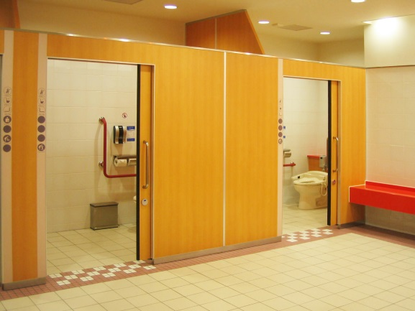◆３は　のの　です。

いすを使っているや　どもを

れているもえるよう　の

のきさを　し　くしています。

◆４は　の　の　です。

（４）

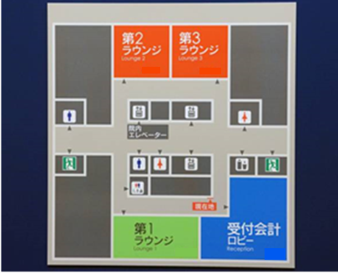にある　や

などのを　しています。

ではなく　で　したり

すると　の　いが　かりにくい

にも　えることが　できます。

（５）

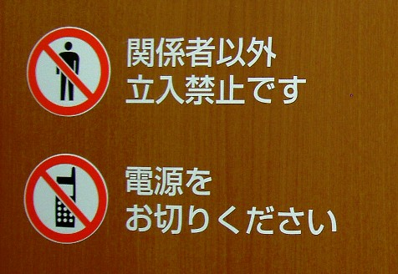　◆５は　をす　の　です。

　　のが　いと　が　えにくい

が　あります。を　で

むと　やすくなります。

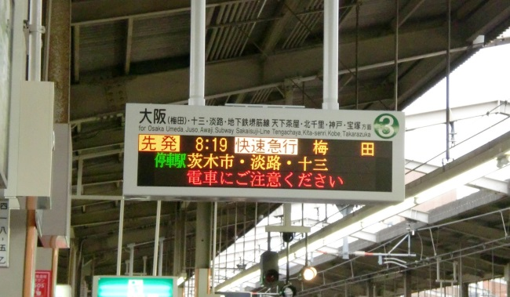◆６は　のの　です。

（６）

がする　や　きを

で　しています。

で　すると　が　な

にも　えることができます。

（７）

****◆７は　のの　です。

に　とまる　のや　の

　　 りえの　を　で

しています。

で　すると　が　な

にも　えることができます。

じを　で　することで

のなにも　えることが

できます。

**（ヘ）これからのりみ**

とは　すべてのが　いやすいよう　を　することです。

の

　の　に　が　あれば　いすをっているは　に　ることができません。

　を　なくすと　いすをっているも　えます。

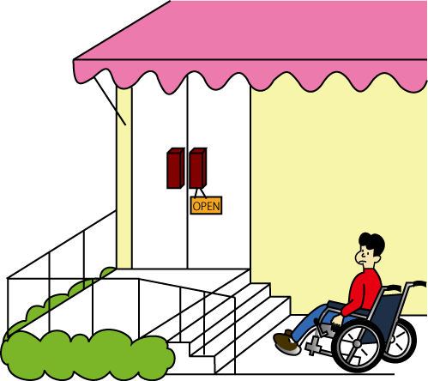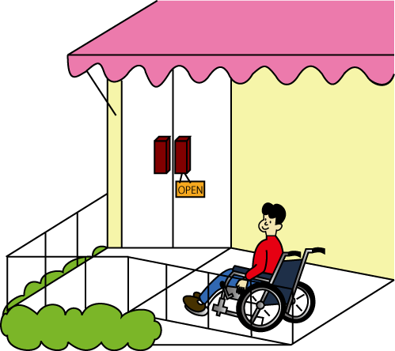

が　れる　や　が　こったときに　する　などは

これから　さらに　を　める　が　あります。

◆が　れる　の　について

が「に　てよかった」　「もう　てみたい」と　えるよう

を　めることが　です。

◆が　きたときに　える

や　など　きな　が　こったときに　そのに　むは

を　しなければいけない　があります。

また　おりや　がいなどは　のだけで　することが

しいことがあります。

そのため　しでも　しやすく　するために　まちの　を

める　が　あります。

|  |  |
| --- | --- |
| **Ｃ** | **の** |

　の　とは　っているのことを　わかりあい　であれば　けなどを　することです。

　に　かけるときには　の（イ）・（ロ）に　をつけましょう。

**（イ）おたがいを　わかりあい　にしましょう**

（１）おりや　がい　を　しているや

けがを　しているなど　まわりには　さまざまながいます。

おたがいの　ちがいを　わかりあい　おたがいを　にしましょう。

（２）あなたの　まわりで　っているがいたら

「かおいしましょうか？」と　を　かけてみてください。

あなたの　ちょっとした　けが　っているの　にちます。

～～

は、　けを　な

　たちが　まわりのに　けを

　と　していることを　らせる

　ための　です。

　この　を　かけたら

　の　で　を　ゆずる

　っていたら　を　かけるなど

　けを　おいします。

**（ロ）みんなが　ちよく　えるようにしましょう**

（１）にいからという　だけで　いすをっているの

を　っていませんか？

（２）いすを使っているの　を　がないのに　っていませんか？

（３）の　なは　があれば　に　かけやすくなります。

の　に　をいたり　ちまったりしていませんか？

は　のなが　をくときの　ない　なしるべです。

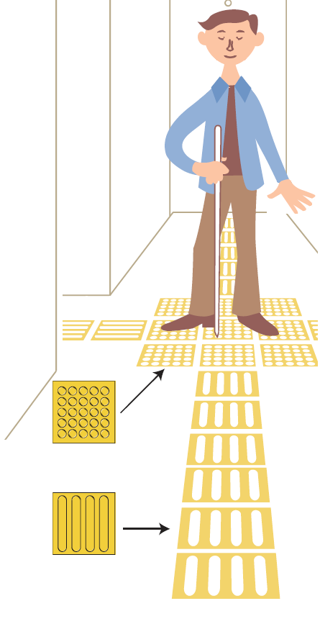

|  |  |
| --- | --- |
| **Ｄ** |  |

この　は　がいを　とする　を　なくす　ことで　すべての　が

らしやすい　に　きる　を　つくることを　して　います。

がいを　として　しい　もなく　を　しないことや

がいに　わせた　な　を　しないことは　になります。

えば　がいが　おに　ろうとしたときに　いすに　っていることを　に　っては　いけません。

が　であると　げられたら　を　まずに　しては　いけません。

「」に　づき　すべてのが　して　に

かけられる「の　まちづくり」を　めていきます。

|  |  |
| --- | --- |
| **４　を　てようとするときに　えること** | |
|  | |
| **Ａ** | **を　うのことを　える** |

　を　てようとするときは　を　うのや　を

１や　１のに　くらいうかを　えます。

　また　い　を　てるためには　を　うの　えを　くことが

です。

|  |  |
| --- | --- |
| **Ｂ** | **を　うのことを　えた** |

**（イ）いすをっているが　ることのできる　のさの**

のは　いすを　っているが　を

るところを　から　た　です。

のが　８０より　いと

いすをっているは　を　ることが

できます。

９０だと　いすを

っているは　もっと　を　に

りやすくなります。

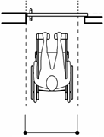

80

**（ロ）をっているが　ることのできる　のさの**

のは　を　っているを　から　た

です。

のが　１２０より　いと

を　っているは　を　りやすくなります。

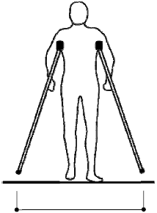

120

**（ハ）をっているが　ることのできる　のさの**

のは　のなが　を

っているところを　から　た　です。

のが　１２０より　いと

を　っているは　を　りやすくなります。

とは　のなが　を　くときに

のや　を　るための　な　です。

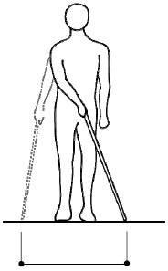

120

**（ニ）と　いているが　ることのできる　のさの**

のは　のなが　と

いているところを　から　たです。

のが　９０より　いと

と　いているは　を

りやすくなります。

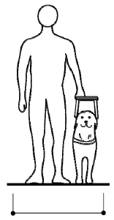

90

**（ホ）のいが　かりにくいのことを　えた**

を　けるときに　すること

・は　きいや　を　います。

・が　はっきりと　かるように　を　でみます。

・の　いが　えにくいが　いるので　くえる

　は　わないようにします。

**（ヘ）がなのことをえた　の**

のは　などの　の

です。

(1)おに　たは　を

ります。

(2)が　たら　の　に

が　されます。

が　なは　で　　されるので　が　わかります。

また　じを　で　することで　のなにも

することが　できます。

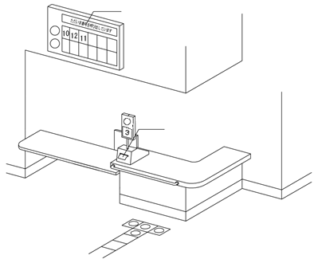

(2)が　たら

が　されます

(1)おに　た人は

を　ります

**（ト）えること　することに　っているのことを　えた**

のは　の　です。

おなどには　を　いておきましょう。

えること　することに　っているは

を　して　の　ちや

してほしいことを　えます。

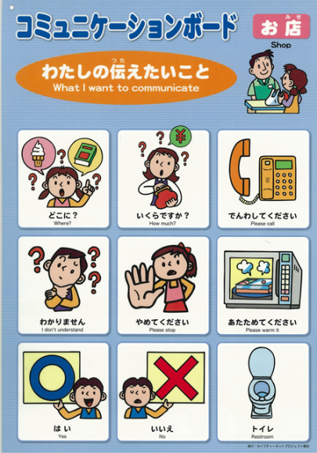

**（チ）さまざまなのことを　えた　の**

を　てようとするときは　を　うに　じた　をするが

あります。を　おりが　うのか　どもが　うのか　の

なが　うのかで　なは　ちがってきます。

ここでは　した　のを　します。

の　を　けましょう

◆いすを　っているの　のに　ちゃんを　らせる　が

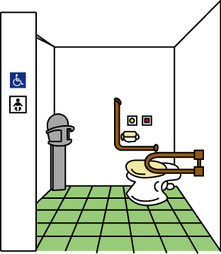あると　いすを　っていると　ちゃんを　れた　おさんの　が　そのを　うと　むので　いにくくなります。

◆いすを　っているの　と　ちゃんを　らせる　がある

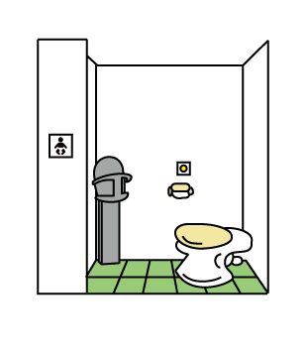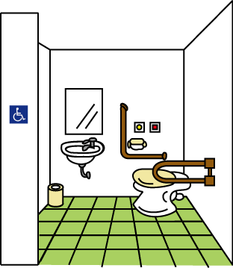を　に　ると　まなくなります。

|  |  |
| --- | --- |
| **Ｃ** | **を　うのことを　さらに　える** |

では　おりや　がいなどが　う　を　てるときには

と　のまちづくり　を　らなければなりません。

や　のまちづくり　で　まっていないことでも

すべてのが　を　に　して　えるような　は　んで

するように　しましょう。

【】

　の　に　がないと　いすを　っているでも

いてきたと　じを　って　ることができます。

　の　に　があると、いすをっているは　を

わなければなりません。は　から　いところにあると

りになってしまいます。

|  |  |
| --- | --- |
| **Ｄ** | **となって　を　めましょう** |

の　の　を　なくしても　にく　に　など　が　あれば

　いすをっているなどは　そのに　くことは　できません。

　　のだけではなく　りの　や　と　となって　を

めることが　です。

　のは、りのや　と　となって　されたを

した　です。

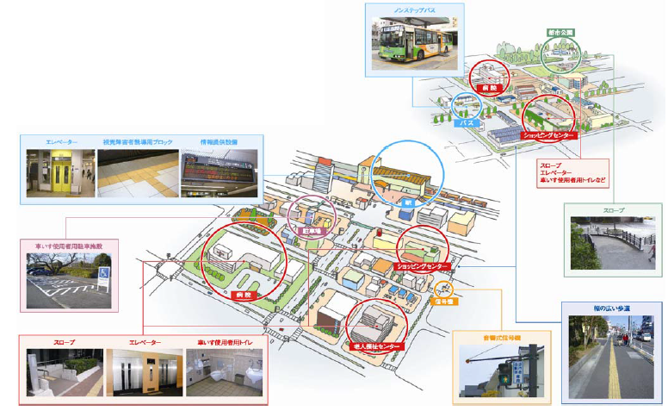

|  |  |
| --- | --- |
| **５　を　するときに　えること** | |
|  | |
| **Ａ** | **を　うが　どんなことに　っているか** |

の　は４の　「っている」が　どんなことに　っているかを

まとめたものです。

**をう**

**「くこと」にっている**

・が　しい　も　いる

・を　くことが　しいも　いる

・で　することが

　しい　もいる

・を　に　を

　る　もいる

**「ること」に**

**っている**

・すことが　しい　もいる

・しいは　しにくい

　もいる

**「えること・すること」に**

**っている**

**「くこと」に**

**っている**

・から　かりにくい

　もいる

・ることから　を

　る　もいる

|  |  |
| --- | --- |
| **Ｂ** | **っているに　する　について** |

　「っている」にして　どのように　おいを　すれば　よいかを

まとめました。

◆「くこと」に　っているに　して

・って　をすると　いすのは　ろされているように　じます。

しゃがんで　いすのの　のさを　わせます。

・いすを　すなど　おいをするときは　「おいしましょうか？」と

　をかけてから　おいを　します。

・で　を　くことが　しいには　どんなことを　いてほしいのか

かめて　わりに　きます。  
を　くの　りに　が　あると　を　きやすい　もいます。

◆「ること」に　っているに　して

・のなに　こちらから　をかけます。

（のなは　りの　ようすが　わからないため　を

　かけてもらわないと　が　められないことが　あります。）

・「こちら」「あちら」「これ」「それ」という　は　わないようにします。  
「30」など　くわしく　します。

・ろから　を　かけるが　います。　ろから　を　かけられたは

　きます。から　をかけるように　しましょう。

・きく　を　したや　も　します。

・のいが　かりにくいが　います。などは　うを

します。

◆「くこと」に　っているに　して

・の　を　かめます。  
がいか　にを　いて　したいか　など　を　いて

を　します。

・「くこと」に　っているが　きりにくいときは　かめます。  
きれないときは　きしたり　などに　いてもらい　かめます。

◆「えること・すること」に　っているに　して

・いで　「ゆっくり」「ていねいに」「くりし」します。

・に　かりやすく　をします。

・どもいを　しません。

・やかな　で　をかけます。

◆「そののこと」で　っているに　して

・れやすいに　しては　れないような　を　がけます。

・に　がいなどが　あるは　れが　たまり　が　できないなど

からは　かりにくい　さが　あることを　し　します。

・たばこを　えると　たばこを　えないを　けるようにします。

|  |  |
| --- | --- |
| **Ｃ** | **をするへの　おい** |

　をするは　すべてのが　を　に　してえるように　を　しなければ　いけません。

　をするは　「っている」に　して　どのように　おいを　すれば

よいかを　ぶことは　すべてのが　に　して　える　と

なるために　とても　なことです。

　また　の　が　できていない　ところが　あっても　が

おいをすることで　を　えるように　なります。

◆の　の

・が　できるようにする。

・による　だけでなく　わかりやすいを　る。

・ゆっくりと　きな　で　すように　がける。

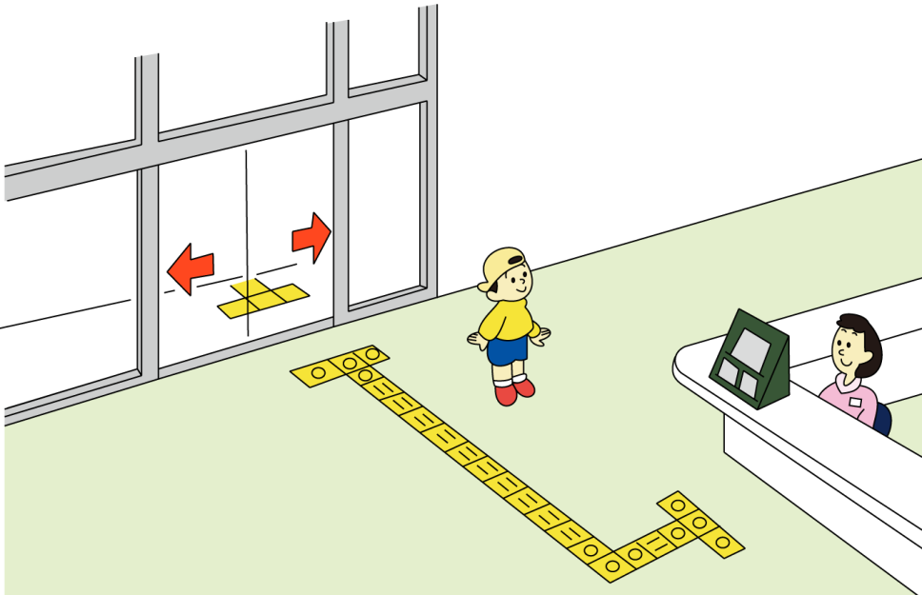

◆いすをっているが　に　るの

　では　いすを　っているが　にるときは　と　の

の　すきまを　うめるを　し　が　りりの　おいを

しています。

が　おいすることで　すばやく　りりを　することが　できます。

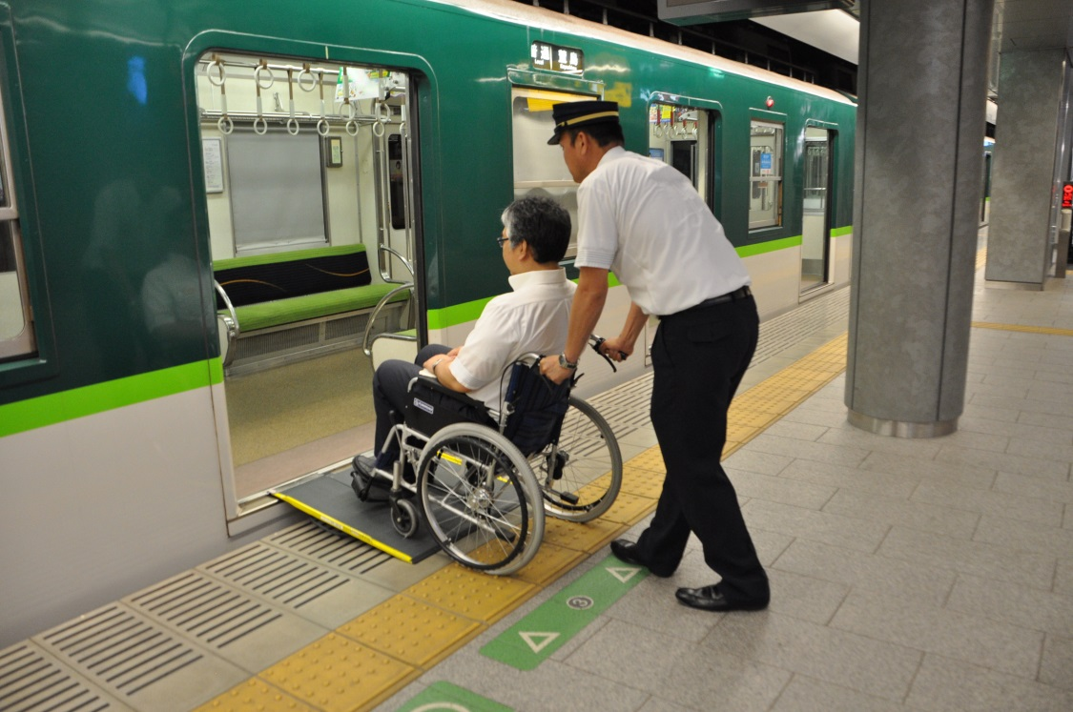

|  |  |
| --- | --- |
| **Ｄ** | **が　おいの　を　ぶために** |

　が　おいの　を　ぶ　は　１だけで

わりにするのではなく　も　しましょう。

　ぶ　は　を　うの　を　くなどして　よいものに

していきましょう。

|  |  |
| --- | --- |
| **Ｅ** | **しい** |

　を　てた　も　すべてのが　いやすいように　しておかなければ

いけません。

　を　れたが　に　ごせるように　しておきましょう。

◆よい

・には　こえないが　えたいことを　に　けるように　と

を　している。

・には　を　かず　りやすくしている。

・を　く　のさは　いすをっているも　える　さとしている。

・の　に　「」をり、「が　な　おと

が　できる」ことが　おに　るに　わかるように

している。

・な　おらせを　だけで　らせると　のなは　こえません。

　のなのために　な　おらせを　で　します。

◆よくない

・の　なが　う　の　に　きなどを　く。

・いすを　っているに　して　いすに　ったまま　にれないと

って　をうことをる。

|  |  |
| --- | --- |
| **Ｅ** | **の** |

　を　うが　あらかじめ　の　や　いすを

っている　の　などの　の　について

することが　できるよう　の　の　を

などで　していくことが　です。

◆する　の

・が　あるか　どうか

・いすを　っている　の　が　あるか　どうか

・いすを　っている　の　が　あるか　どうか

|  |
| --- |
| **６　と　のまちづくり　の　きが　な　に　ついて** |

　では　　がいが　を　に　して　えるよう

・・・・について　することを　しています。

　このでは　について　しています。

|  |  |
| --- | --- |
| **Ａ** | **きが　となると　きの　について** |

　と　のまちづくり　は　たに　をてるときや　などをするときには　のと　によって

(イ)められた　を　らなければいけない

(ロ)められた　を　るが　な

のどちらかに　てはまる　があります。

**(イ)められたを　らなければいけない　について**

　を　らなければいけない　の　や　は　のまちづくり　12で　められています。

　しくは　34を　ごください。

**(ロ)を　るが　な　について**

　(イ)に　しない　で　くのが　する　は　を

るが　です。

　しくは37を　ごください。

|  |
| --- |
| **７　と　のまちづくり　を**  **らなければいけない　の　と** |

　の　に　す　と　の　を　てようとするときは

と　のまちづくり　を　らなければいけません。

|  |  |
| --- | --- |
|  |  |
|  | すべて  （　18　1  に　げる（と  とのの　の　にる　に　る。）に  ついての　の　の  については、の  　500） |
| は |
| (の　の　が　200のものに　る。)は |
| 、　は |
| 、　その　　かつ　のがする |
| 、、　その　これらに　するもの |
| 、、  　その　これらに　するもの |
|  |
| の　　は　　しくは　のを　する　で　の　はいのにするもの |
| 、　そのの　を　む | の  200  （　18　1  に　げる（と  とのの　の　にる　に　る。）に  ついての　の　の  については、の  　500） |
|  |
| 、、、、  その　これらに　する　を　む |
| （　かつ　のものが  するものに　る。） |

|  |  |
| --- | --- |
|  |  |
| 、、　は | の  500 |
|  |
| の　　は　の　ための  (の　に　される　ものに　る。) |
| は | の  1,000 |
| 、、　その　これらに  する　　は |
|  |
| は　、、  　その　これらに　するもの |
| （※） | の  2,000  は　の　20 |
|  | の  2,000  は　の　50 |

このに　げる　には　を　まない。

「」は　のため　2,000で　を

らなければ　ならない。

※2,000　かつ　の　　20から49に　おいては

に　ある　（に　がなく　　に　が

されている　は　に　ある　　の　）までの

のみ　める。

|  |
| --- |
| **８　と　のまちづくり　　をる　が**  **なの　と** |

　の　に　す　と　の　を　てようとするときは

と　のまちづくり　を　るよう　しなければなりません。

|  |  |
| --- | --- |
|  |  |
| （が　200の  が　あるものをく） | すべて |
|  |
|  |
|  |
| 、、、　そのこれらに　するもの |
| （を　く） |
| 、、そのの　を　む | の  200 |
|  |
| 、、、、  その　これらに　する　を　む |
| （　かつ　のが　する  ものに　る） |

|  |  |
| --- | --- |
| **用途** | **規模** |
| 、、　は | の  500 |
|  |
| の　　は　のための  （のに　されるものに　る。） |
| ホテル　は | の  1,000 |
| 、、　その　これらに  する　　は |
|  |
| は　、、  その　これらに　するもの |
|  | の  2,000  かつ　の　20 |
|  | の  2,  かつ　の　50 |
|  | の  2,000 |

|  |
| --- |
| **９　が　な　の　と** |

　の　に　す　と　の　を　てようとするときは　を

てるに　や　と　しいをする　が　あります。

　このしいを　と　いいます。

　すべてのが　に　を　できるよう　ごを　おいします。

|  |  |  |
| --- | --- | --- |
|  |  |  |
| （が　200の  が　あるものを　く） | すべて |  |
|  |
| （※１） | の  100～200 |
|  | の  500 |
|  | の  1,000 |
| 、、、、  　その　これらに　する　を  む | の  50～200 |
| （を　く） | の  3,000 |
| 、、　その　これらに  するもの | の  300 |

|  |  |  |
| --- | --- | --- |
|  |  |  |
| ８の２　１に　する | すべて |  |
| ２　１に　する  （※２・※５） |
| ４　12に　する  により　される　（※３） |
| 、　は　（※４） |
| ２　５　９の３に  する　である |
| ２　１に　する  のうち、、　その  の　のため　されるもの |

　（※）１　として　　その　りの　を　むのうちのが　30　250で

たりの　が　14のものをいう。

　　　　２　ら　の　の　に　するもの　２　に

する　　び　　32　1　は　2の　による　において　　が　　かつ

に　できるかどうかの　が　われるものと　が

めるものを　く。

　　　　３　　33　１　に　げる　に　って

されるものにり　　32　1　は　2の

による　において　　が　かつ　に

できるかどうかの　が　われるものと　が　めるものを

く。

　　　　４　　2　1に　する　に　けられる

であるものを　く。

　　　　５　のは　「」にする　を　する。

　　　　　　・・・・・・・・

・・・

　　　　　　・・・・・・・・・・

　　　　　　・・・・

|  |
| --- |
| **１０** |

|  |  |
| --- | --- |
| **Ａ** | **が　される** |

　　かつ　のが　し　は　として　　がいが

する　は　しなければ　なりません。

　ただし　のが　する　においては　のが　する　を　してください。

|  |  |
| --- | --- |
| **Ｂ** | **の** |

　　　　には　の　３が　あります。

（イ）

　　される　にある　ての（・・・・・の・）が　となります。

（ロ）

　　　がいが　に　して　できるを　います。

　の（１）から　（３）の　のうち　それぞれを

に　しなければ　なりません。

（１）　から

（２）　いすから

（３）　いすから

（ハ）

　かつ　のが　し　は　として　がいが　する

のことを　います。

の　（１）と（２）の　のうち　なくとも　つは

　　にしなければなりません。

　　　（１）から　まで

　　　（２）から　まで

◆６　　　の

いす

いす

の

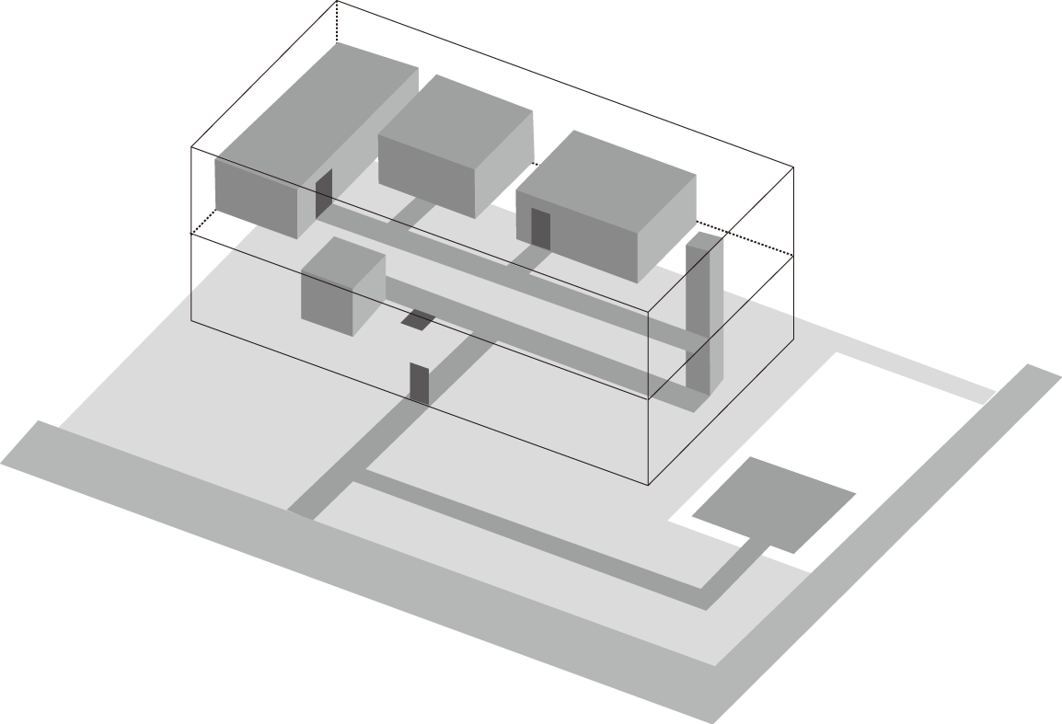

②

①

③

　　（　18）

　（１）　　　　　　　から

　（２）　　　　　　　いすから

　（３）　　　　　　　いすから

◆７　　　　の

　　　（　21・　24）

から



いす

の

いす

|  |
| --- |
| **にした** |
|  |

・わかりやすいのガイドライン　：をつなぐ

・、のなにした　28

　（　きえています）

　　：　　：にやさしい・

・３、１５

　　　における

　（　きえています）

・４、２５

（　きえています）

・１０　６

・１０　７

・２１

・３０

